משימה 426845
תוכנית חדשה לשידור מימוש תווי קניה מול חברת סיבוס
שם התוכנית - ExportTavim_Cibus
פרמטרים בתוכנית :
RunHour - להגדרת שעת ריצה
SwExpIdxAccount - מספר חשבון ליצוא מימוש התווים
פרמטים עבור הורדת היסטוריה:
DateRunBack - תאריך הורדת ההסיטוריה, מגדירים תאריך ושעה לדוג' 14 05/03/2024
DateBackF - מאיזה תאריך להוריד היסטוריה לדוג' 01/01/2023
DateBackT - עד איזה תאריך להוריד היסטוריה לדוג' 01/01/2024
פירוט התוכנית :
סוג הקובץ – CSV
עמודות הקובץ
שם השדה | טיפוס נתון | הערה
מספר שובר | varchar(50) | מזהה ייחודי לשובר
תאריך | Datetime , בפורמטYYYY-MM-DD 00:00:00.000 | תאריך ושעת המימוש
סכום | float | סכום מימוש השובר

דוגמה לשורה בקובץ
123456789,2025-10-27 12:30:00.000,100
כללי תוכן
- תוכן הקובץ יכלול שוברים שמומשו ביממה הקודמת.
- לדוגמה: קובץ שייקלט בתאריך 23/10/2025 יכלול שוברים שמומשו החל מ-22/10/2025 בשעה 00:00 ועד 22/10/2025 בשעה 23:59.
- הקובץ יועבר באופן יומי.
פרטי העברה (SFTP)
סביבה | כתובת שרת
Production environment | sfiler.clients.pluxee.co.il
Test environment | sfiler.clients.tst.pluxee.co.il

איפיון קומקס
משיכת התווים תיהיה לפי מסך ניהול תווי קניה
ניתוב - לקוחות/קופה>תווי קניה>ניהול
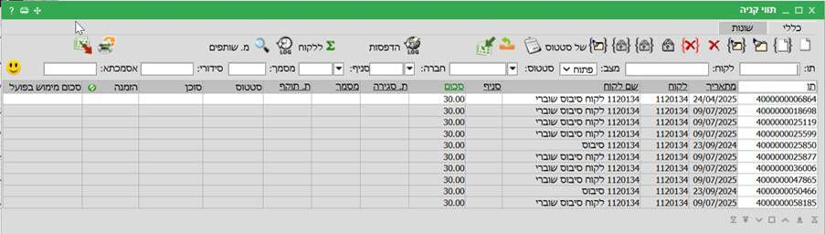
תהליך זיהוי התוו שמומש יהיה לפי חשבון – כפרמטר בתוכנית
דוגמא חשבון - 999999924 - תווי קניה שוברים סיבוס
**ישודרו רק תווים שיש להם תאריך סגירה
** ניתן לקשר את מספר התוו לפי האסמכתא במסמך המכירה
דוגמא למימוש תוו של סיבוס
תוו - 6000008728241
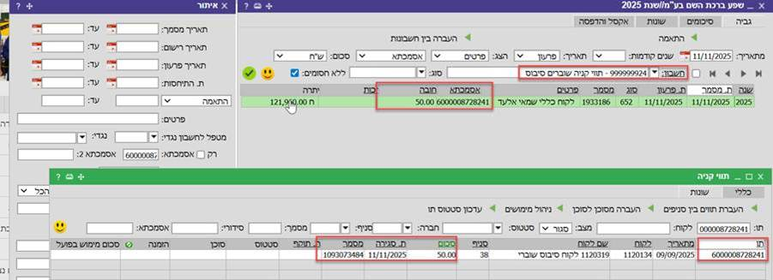
ישודרו רק תווים שנרשמו על החשבון המוגדר בפרמטר בתוכנית .
עמודות :
מספר שובר – לפי מספר התוו בתוו קניה ניהול / אסמכתא במסמך המכירה (פתקית )
תאריך מימוש – תאריך סגירה בתוו קניה – תוו קניה > ניהול
סכום – סכום התוו – בתווי קניה

- לקוחות כרגע שחוברו במסגרת הפרויקט : שפע ברכת השם , קינג סטור

- להתחברות של לקוחות נוספים יש לבקש פרטי התחברות מסיבוס ולפתוח משימה למחשוב בדומה למשימה זאת – 429256

